Písomná informácia pre používateľa

Everio Airmaster 50 mikrogramov/100 mikrogramov
Everio Airmaster 50 mikrogramov/250 mikrogramov
Everio Airmaster 50 mikrogramov/500 mikrogramov
dávkovaný inhalačný prášok
salmeterol/flutikazón-propionát

Pozorne si prečítajte celú písomnú informáciu predtým, ako začnete používať tento liek, pretože obsahuje pre vás dôležité informácie.
- Túto písomnú informáciu si uschovajte. Možno bude potrebné, aby ste si ju znovu prečítali.
- Ak máte akékoľvek ďalšie otázky, obráťte sa na svojho lekára, lekárnika alebo zdravotnú sestru.
- Tento liek bol predpísaný iba vám. Nedávajte ho nikomu inému. Môže mu uškodiť, dokonca aj vtedy, ak má rovnaké prejavy ochorenia ako vy.
- Ak sa u vás vyskytne akýkoľvek vedľajší účinok, obráťte sa na svojho lekára, lekárnika alebo zdravotnú sestru. To sa týka aj akýchkoľvek vedľajších účinkov, ktoré nie sú uvedené v tejto písomnej informácii. Pozri časť 4.

V tejto písomnej informácii sa dozviete

1. Čo je Everio Airmaster a na čo sa používa
2. Čo potrebujete vedieť predtým, ako použijete Everio Airmaster
3. Ako používať Everio Airmaster
4. Možné vedľajšie účinky
5. Ako uchovávať Everio Airmaster
6. Obsah balenia a ďalšie informácie

1. Čo je Everio Airmaster a na čo sa používa

Everio Airmaster obsahuje dve liečivá, salmeterol a flutikazón-propionát:

• Salmeterol je dlhodobo pôsobiace bronchodilatancium. Bronchodilatanciá pomáhajú udržiavať dýchacie cesty v pľúcach otvorené. Tým uľahčujú prúdenie vzduchu do pľúc a z pľúc. Účinky trvajú najmenej 12 hodín.
• Flutikazón-propionát je kortikosteroid, ktorý znižuje opuch a podráždenie v pľúcach.

Lekár vám predpísal tento liek, pretože pomôže zabrániť dýchacím problémom ako sú:
• Astma
alebo
• Chronická obštrukčná choroba pľúc (CHOCHP). Salmeterol/flutikazón-propionát v dávke 50/500 mikrogramov, znižuje počet vzplanutí príznakov CHOCHP.

Everio Airmaster musíte používať každý deň podľa pokynov vášho lekára. Zabezpečí to, že liek bude správne kontrolovať vašu astmu alebo CHOCHP.

Everio Airmaster pomáha predchádzať dýchavici a piskotom. Everio Airmaster sa však nemá používať na zmiernenie záchvatu dýchavice alebo piskotov. Ak sa u vás vyskytne náhly záchvat dýchavice alebo piskotov,musíte použiť inhalátor s rýchlo pôsobiacim „záchranným“ liekom, napríklad so salbutamolom. Inhalátor s rýchlo pôsobiacim „záchranným“ liekom musíte mať vždy pri sebe

2. Čo potrebujete vedieť predtým, ako použijete Everio Airmaster

Nepoužívajte Everio Airmaster
Ak ste alergický na salmeterol, flutikazón-propionát alebo na ďalšiu zložku monohydrát laktózy.

Upozornenia a opatrenia
Predtým, ako začnete používať Everio Airmaster, obráťte sa na svojho lekára, lekárnika alebo zdravotnú sestru, ak máte:
• Srdcové ochorenie, zahŕňajúce nepravidelný alebo rýchly tlkot srdca
• Zvýšenú činnosť štítnej žľazy
• Vysoký krvný tlak
• Cukrovku (Everio Airmaster môže zvýšiť hladinu cukru v krvi)
• Nízku hladinu draslíka v krvi
• Máte alebo ste mali tuberkulózu (TBC) alebo iné infekcie pľúc

Ak sa u vás vyskytne rozmazané videnie alebo iné poruchy videnia, obráťte sa na svojho lekára.

Deti
Tento liek sa nemá používať u detí mladších ako 12 rokov.

Iné lieky a Everio Airmaster
Ak teraz užívate alebo ste v poslednom čase užívali, či práve budete užívať ďalšie lieky povedzte to svojmu lekárovi alebo lekárnikovi. Užívanie niektorých liekov spolu s Everiom Airmaster nemusí byť totiž vhodné.

Ak užívate nasledujúce lieky, povedzte to svojmu lekárovi predtým, ako začnete používať Everio Airmaster.
• betablokátory (ako je atenolol, propranolol a sotalol). Betablokátory sa najčastejšie používajú na liečbu vysokého krvného tlaku alebo ochorení srdca, ako je angína pektoris.
• Lieky na liečbu infekcií (ako je ketokonazol, itrakonazol a erytromycín) vrátane niektorých liekov na liečbu infekcie spôsobenej vírusom HIV (napríklad ritonavir, lieky obsahujúce kobicistát). Niektoré z týchto liekov môžu zvýšiť množstvo flutikazón-propionátu alebo salmeterolu vo vašom tele. Tým môžu zvýšiť riziko vzniku vedľajších účinkov spojených s Everiom Airmaster, vrátane nepravidelného tlkotu srdca, alebo môžu vedľajšie účinky zhoršiť. Váš lekár vás možno bude chcieť pozorne sledovať, ak užívate tieto lieky.
• Kortikosteroidy (vo forme tabliet alebo injekcie). Ak ste takéto lieky užívali v poslednom čase, môže to zvýšiť riziko, že vaše nadobličky nebudú správne pracovať.
• Diuretiká, známe aj ako „lieky na odvodnenie“, ktoré sa používajú na liečbu vysokého krvného tlaku.
• Iné bronchodilatanciá (ako je salbutamol).
• Xantínové lieky, ako je aminofylín a teofylín Tieto lieky sa často používajú na liečbu astmy.

Tehotenstvo a dojčenie
Ak ste tehotná alebo dojčíte, ak si myslíte, že ste tehotná alebo ak plánujete otehotnieť, poraďte sa so svojím lekárom alebo lekárnikom predtým, ako začnete používať tento liek.

Vedenie vozidiel a obsluha strojov
Nie je pravdepodobné, že Everio Airmaster bude mať vplyv na vašu schopnosť viesť vozidlá alebo obsluhovať stroje.

Everio Airmaster obsahuje laktózu
Everio Airmaster obsahuje 13 mg laktózy v každej podanej dávke. Ak vám váš lekár povedal, že neznášate niektoré cukry, kontaktujte svojho lekára pred použitím tohto lieku.

3. Ako používať Everio Airmaster

Vždy používajte tento liek presne tak, ako vám povedal váš lekár alebo lekárnik. Ak si nie ste niečím istý, overte si to u svojho lekára alebo lekárnika.

• Everio Airmaster používajte každý deň, až kým vám váš lekár nepovie, aby ste ho prestali používať. Nepoužívajte vyššiu dávku ako je odporúčaná. Ak si nie ste niečím istý, overte si to u svojho lekára alebo lekárnika
• Neprestaňte používať Everio Airmaster ani neznížte dávku Everia Airmaster bez toho, že by ste sa o tom najskôr poradili so svojím lekárom
• Everio Airmaster sa má inhalovať ústami do pľúc.

Odporúčaná dávka je:

Na astmu
Dospelí a dospievajúci vo veku od 12 rokov a starší
• Everio Airmaster 50/100 - jedna inhalácia dvakrát denne
• Everio Airmaster 50/250 - jedna inhalácia dvakrát denne
• Everio Airmaster 50/500 - jedna inhalácia dvakrát denne

Dospelí s chronickou obštrukčnou chorobou pľúc (CHOCHP)
• Everio Airmaster 50/500 - jedna inhalácia dvakrát denne

Je možné, že vaše príznaky budú pod dostatočnou kontrolou pri používaní Everia Airmaster dvakrát denne. V takomto prípade sa váš lekár môže rozhodnúť znížiť vašu dávku na jedenkrát denne. Dávka sa môže zmeniť:
• na jedenkrát večer - ak máte príznaky v noci
• na jedenkrát ráno - ak máte príznaky počas dňa.
Je veľmi dôležité, aby ste sa riadili pokynmi vášho lekára ohľadom toho, koľko inhalácií máte používať a ako často máte používať váš liek.

Ak používate Everio Airmaster na astmu, váš lekár bude pravidelne kontrolovať vaše príznaky.

Ak sa vaša astma alebo dýchanie zhorší, okamžite to povedzte svojmu lekárovi. Možno zistíte, že máte piskoty častejšie, že máte častejšie pocit tiesne na hrudníku, alebo že potrebujete častejšie používať váš rýchlo pôsobiaci “záchranný” liek. Ak dôjde k niečomu z vyššie uvedeného, stále pokračujte v používaní Everia Airmaster, ale nezvyšujte svojvoľne počet používaných inhalácií. Možno sa vaše pľúcne ochorenie zhoršuje a váš stav sa môže vážne skomplikovať. Navštívte svojho lekára, pretože môžete potrebovať ďalšiu liečbu.

Pokyny na použitie.
• Everio Airmaster sa môže líšiť od inhalátorov, ktoré ste používali v minulosti, preto je veľmi dôležité, aby ste ho používali správne. Váš lekár, zdravotná sestra alebo lekárnik vám musia ukázať, ako používať tento inhalátor. Tento nácvik je dôležitý, aby bolo zabezpečné, že dostanete dávku, ktorú potrebujete. Ak ste tento nácvik neabsolvovali, požiadajte svojho lekára, zdravotnú sestru alebo lekárnika, aby vám ukázali, ako správne používať váš inhalátor, najmä pred prvým použitím.
Mali by tiež občas skontrolovať, ako ho používate, aby bolo zabezpečené, že inhalátor používate správne a predpísaným spôsobom. Nesprávne používanie Everia Airmaster môže znamenať, že nepomôže liečbe vašej astmy alebo CHOCHP tak, ako by malo
• V inhalátore sú blistre obsahujúce salmeterol/flutikazón-propionát vo forme prášku.
• V hornej časti inhalátora je počítadlo, ktoré informuje o tom, koľko dávok v ňom zostalo. Odpočítava sa do 0. Čísla 5 až 0 sa zobrazia červeno, aby vás varovali, keď už zostáva len niekoľko dávok. Akonáhle počítadlo ukazuje 0, váš inhalátor je prázdny.

Používanie inhalátora
1. Aby ste otvorili inhalátor, držte ho v jednej ruke vo vodorovnej polohe. Palcom stlačte červené tlačidlo (pozri obrázok 1) a otočte svetloružový (pre silu 50/100 mikrogramov), ružový (pre silu 50/250 mikrogramov) alebo fialový (pre silu 50/500 mikrogramov) kryt náustka smerom od seba palcom druhej ruky až nadoraz, kým nebudete počuť „kliknutie“ (pozri obrázok 2). Tým sa otvorí malý otvor v náustku a do náustka sa dostane dávka vášho lieku.
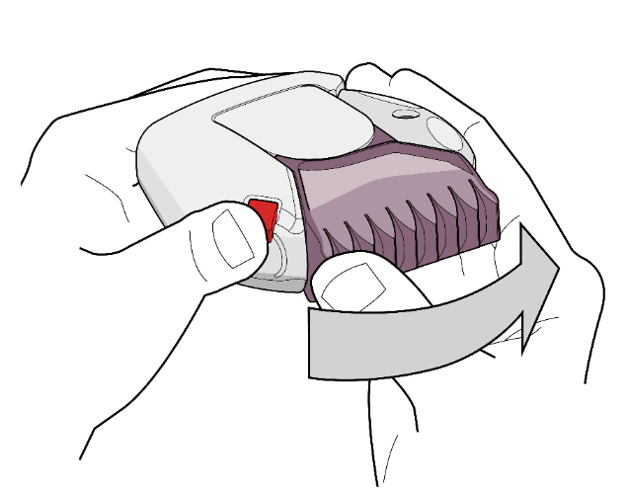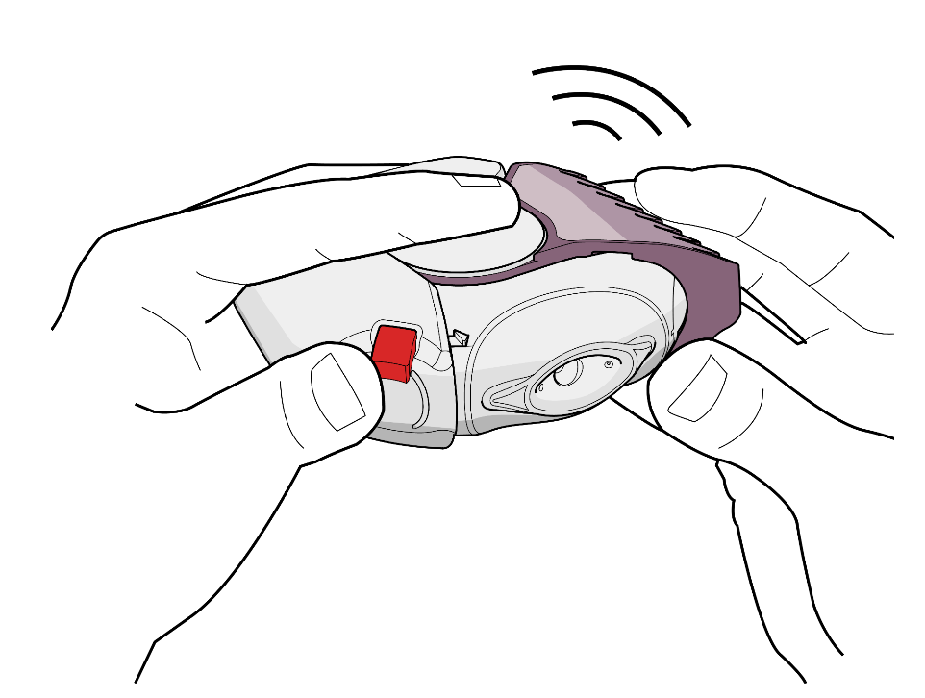
Obr. 1 Obr. 2

Upozorňujeme, že zakaždým, keď sa kryt náustka otvorí s „kliknutím“, otvorí sa vo vnútri blister a prášok je pripravený na inhaláciu, preto neotvárajte kryt náustka, ak nepotrebuje užiť svoj liek, pretože sa tým otvárajú ďalšie blistre a liek sa vyplytvá bez úžitku.

2. Držte inhalátor mimo vašich úst a vydýchnite čo najviac, ako je to možné bez námahy. Nevydychujte do inhalátora.

3. Priložte si náustok k perám (pozri obrázok 3). Vdychujte plynule a hlboko cez inhalátor, nie cez nos.
Vyberte si inhalátor z úst.
Zadržte dych asi na 10 sekúnd alebo na tak dlho, ako je to možné bez námahy.
Pomaly vydýchnite.

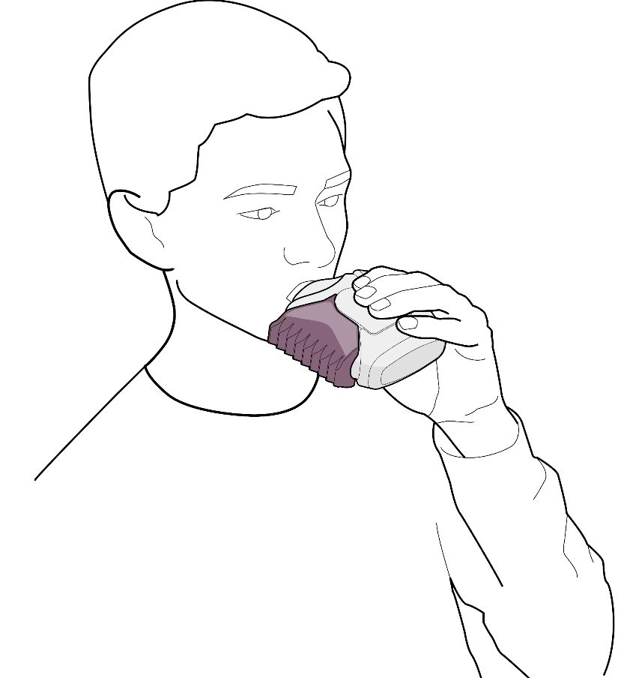
Obr. 3

Inhalátor umožňuje podanie vašej dávky vo forme veľmi jemného prášku. Chuť a prítomnosť prášku môžete, ale aj nemusíte cítiť. Nepoužívajte ďalšiu dávku z inhalátora, ak liek necítite.

4. Aby ste inhalátor udržali v čistote, zatvárajte ho tak, že otočite svetloružový (pre silu 50/100 mikrogramov), ružový (pre silu 50/250 mikrogramov) alebo fialový (pre silu 50/500 mikrogramov) kryt náustka smerom k sebe až nadoraz. Budete počuť „kliknutie“ (pozri obrázok 4). Kryt náustka je teraz vrátený do pôvodnej polohy a inhalátor je pripravený na použitie ďalšej dávky.

5. Potom si vypláchnite ústa vodou a vodu vypľujte a/alebo si vyčistite zuby. Môže to pomôcť zabrániť vzniku kandidózy (plesňová infekcia) a zachrípnutiu.

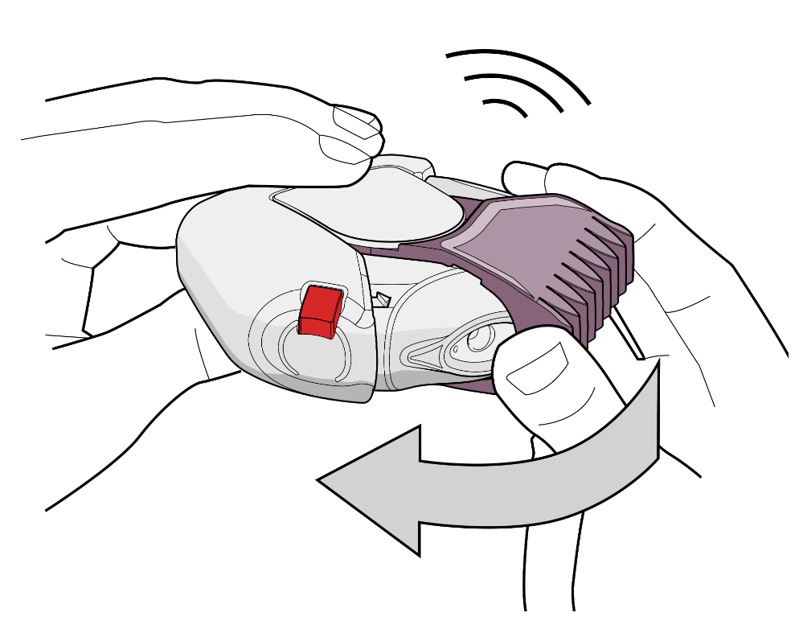
Obr. 4

Čistenie vášho inhalátora
Inhalátor udržiavajte suchý a čistý.
Ak je to potrebné, môžete náustok inhalátora utrieť suchou handričkou alebo papierovou vreckovkou.

Ak použijete viac Everia Airmaster, ako máte
Je dôležité, aby ste inhalátor používali podľa pokynov. Ak náhodne použijete vyššiu dávku, ako je odporúčaná, povedzte to svojmu lekárovi alebo lekárnikovi. Môžete spozorovať, že vám srdce bije rýchlejšie ako zvyčajne a že sa chvejete. Môžete mať aj závraty, bolesť hlavy, svalovú slabosť a bolestivé kĺby.

Ak dlhodobo používate vyššie dávky Everia Airmaster, musíte sa poradiť so svojím lekárom alebo lekárnikom. Vyššie dávky Everia Airmaster môžu znížiť množstvo steroidných hormónov, ktoré sa tvoria v nadobličkách.

Ak zabudnete použiť Everio Airmaster
Nepoužívajte dvojnásobnú dávku, aby ste nahradili vynechanú dávku. Stačí, ak vašu ďalšiu dávku použijete vo zvyčajnom čase.

Ak prestanete používať Everio Airmaster
Je veľmi dôležité, aby ste Everio Airmaster používali každý deň podľa pokynov. Používajte ho stále, pokiaľ vám váš lekár nepovie, aby ste ho prestali používať. Neprestaňte používať ani neznížte vašu dávku Everia Airmaster náhle. Mohlo by to spôsobiť zhoršenie vášho dýchania.

Okrem toho, ak náhle prestanete používať Everio Airmaster alebo znížite vašu dávku Everia Airmaster, môže to (veľmi zriedkavo) zapríčiniť vznik problémov s nadobličkami (nedostatočnosť nadobličiek), čo niekedy spôsobuje vedľajšie účinky.

Tieto vedľajšie účinky môžu zahŕňať čokoľvek z nasledujúceho:
• Bolesť žalúdka
• Únavu a nechutenstvo, nevoľnosť
• Vracanie a hnačku
• Zníženie telesnej hmotnosti
• Bolesť hlavy alebo ospanlivosť
• Nízke hladiny cukru v krvi
• Nízky krvný tlak a záchvaty (kŕče)

Keď je vaše telo vystavené stresu, napríklad v dôsledku horúčky, traumy (napríklad nehody alebo zranenia), infekcie alebo operácie, môže sa nedostatočnosť nadobličiek zhoršiť a môže sa u vás vyskytnúť ktorýkoľvek z vyššie uvedených vedľajších účinkov.

Ak sa u vás vyskytne akýkoľvek vedľajší účinok, obráťte sa na svojho lekára alebo lekárnika. Aby sa zabránilo vzniku týchto príznakov, váš lekár vám môže predpísať ďalšie kortikosteroidy vo forme tabliet (napríklad prednizolón).

Ak máte akékoľvek ďalšie otázky týkajúce sa použitia tohto lieku, opýtajte sa svojho lekára, lekárnika alebo zdravotnej sestry.

4. Možné vedľajšie účinky

Tak ako všetky lieky, aj tento liek môže spôsobovať vedľajšie účinky, hoci sa neprejavia u každého. Aby sa znížila pravdepodobnosť vzniku vedľajších účinkov, váš lekár vám predpíše najnižšiu dávku tejto kombinácie liečiv, ktorá bude udržiavať vašu astmu alebo CHOCHP pod kontrolou.

Alergické reakcie: môžete spozorovať, že vaše dýchanie sa okamžite po použití Everia Airmaster zhorší. Môžete mať silné piskoty a kašeľ alebo dýchavicu. Môžete spozorovať aj svrbenie, vyrážku (žihľavku) a opuch (zvyčajne tváre, pier, jazyka alebo hrdla), alebo môžete náhle pocítiť, že vám srdce bije veľmi rýchlo alebo môžete pociťovať mdloby a točenie hlavy (čo môže viesť ku kolapsu alebo k strate vedomia). Ak sa u vás vyskytne ktorýkoľvek z týchto účinkov, alebo ak sa vyskytnú náhle po použití Everia Airmaster, okamžite prestaňte Everio Airmaster používať a povedzte to svojmu lekárovi. Alergické reakcie na Everio Airmaster sú menej časté (môžu postihovať menej ako 1 zo 100 osôb).

Pneumónia (infekcia pľúc) u pacientov s CHOCHP (častý vedľajší účinok).

Ak sa u vás počas používania Everia Airmaster objaví ktorýkoľvek z nasledujúcich príznakov, povedzte to svojmu lekárovi, môžu to byť príznaky infekcie pľúc:

• Horúčka alebo triaška
• Zvýšená tvorba hlienu, zmena farby hlienu
• Zhoršený kašeľ alebo zhoršené dýchacie ťažkosti

Nižšie sú uvedené ďalšie vedľajšie účinky:

Veľmi časté (môžu postihovať viac ako 1 z 10 osôb)
• Bolesť hlavy – pri pokračujúcej liečbe zvyčajne ustúpi.
• U pacientov s chronickou obštrukčnou chorobou pľúc (CHOCHP) bol hlásený zvýšený počet nachladnutí.

Časté (môžu postihovať menej ako 1 z 10 osôb)
• Kandidóza (bolestivé, krémovožlté, vyvýšené škvrny) v ústach a hrdle. Taktiež bolestivý jazyk a zachrípnutý hlas a podráždenie hrdla. Môže pomôcť vypláchnutie úst vodou a vypľutie vody a/alebo vyčistenie zubov okamžite po užití každej dávky vášho lieku. Váš lekár vám môže predpísať protiplesňový liek na liečbu kandidózy.
• Bolestivé, opuchnuté kĺby a svalová bolesť.
• Svalové kŕče.

U pacientov s chronickou obštrukčnou chorobou pľúc (CHOCHP) boli hlásené aj nasledujúce vedľajšie účinky:

• Tvorba krvných podliatin a zlomeniny.
• Zápal prinosových dutín (sinusitída, pocit napätia alebo plnosti v nose, lícach a za očami, niekedy s pulzujúcou bolesťou).
• Zníženie množstva draslíka v krvi (môžete mať nepravidelný tlkot srdca, svalovú slabosť, kŕče).

Menej časté (môžu postihovať menej ako 1 zo 100 osôb)
• Zvýšené hladiny cukru (glukózy) v krvi (hyperglykémia). Ak máte cukrovku, môže byť potrebné častejšie sledovanie krvného cukru a pravdepodobne úprava vašej zvyčajnej diabetickej liečby.
• Katarakta (zakalená očná šošovka).
• Veľmi rýchly tlkot srdca (tachykardia).
• Pocit chvenia (trasľavosť) a rýchly alebo nepravidelný tlkot srdca (palpitácie) – zvyčajne nie sú škodlivé a ich výskyt sa pri pokračujúcej liečbe zníži.
• Bolesť v hrudníku.
• Pocit nepokoja (tento účinok sa vyskytuje hlavne u detí).
• Poruchy spánku.
• Alergická kožná vyrážka.

Zriedkavé (môžu postihovať menej ako 1 z 1 000 osôb)
• Dýchacie ťažkosti alebo piskoty, ktoré sa zhoršia okamžite po použití Everia Airmaster. Ak k tomuto dôjde, prestaňte používať váš inhalátor Everio Airmaster. Na uľahčenie dýchania použite váš rýchlo pôsobiaci „záchranný“ liek a okamžite to povedzte svojmu lekárovi.
• Everio Airmaster môže ovplyvniť normálnu tvorbu steroidných hormónov v tele, hlavne ak dlhodobo používate vysoké dávky. Tieto účinky zahŕňajú:
- Spomalený rast u detí a dospievajúcich
- Rednutie kostí
- Zelený zákal
- Zvýšenie telesnej hmotnosti
- Okrúhla tvár (v tvare mesiaca) (Cushingov syndróm)
Váš lekár vás bude pravidelne kontrolovať kvôli akémukoľvek z týchto vedľajších účinkov a aby sa uistil, že používate najnižšiu dávku tejto kombinácie liečiv, ktorá udržiava vašu astmu pod kontrolou.
• Zmeny správania, ako je nadmerná aktivita a podráždenosť (tieto účinky sa vyskytujú hlavne u detí).
• Nepravidelný tlkot srdca alebo údery srdca navyše (arytmie). Informujte o tom svojho lekára, ale neprestaňte používať Everio Airmaster, pokiaľ vám váš lekár nepovie, aby ste ho prestali používať.
• Plesňová infekcia ezofágu (pažeráka), ktorá môže spôsobiť ťažkosti s prehĺtaním.

Častosť výskytu je neznáma, ale môžu sa tiež vyskytovať:
• Depresia alebo agresivita (výskyt týchto účinkov je pravdepodobnejší u detí).
• Rozmazané videnie.

Hlásenie vedľajších účinkov
Ak sa u vás vyskytne akýkoľvek vedľajší účinok, obráťte sa na svojho lekára, lekárnika alebo zdravotnú sestru. To sa týka aj akýchkoľvek vedľajších účinkov, ktoré nie sú uvedené v tejto písomnej informácii. Vedľajšie účinky môžete hlásiť aj priamo na národné centrum hlásenia uvedené v Prílohe V. Hlásením vedľajších účinkov môžete prispieť k získaniu ďalších informácií o bezpečnosti tohto lieku

5. Ako uchovávať Everio Airmaster

• Tento liek uchovávajte mimo dohľadu a dosahu detí.
• Nepoužívajte tento liek po dátume exspirácie, ktorý je uvedený na škatuľke a štítku vášho inhalátora po EXP. Dátum exspirácie sa vzťahuje na posledný deň v danom mesiaci.
• Uchovávajte pri teplote neprevyšujúcej 30 °C.
• Uchovávajte v pôvodnom obale na ochranu pred vlhkosťou.
• Nelikvidujte lieky odpadovou vodou alebo domovým odpadom. Nepoužitý liek vráťte do lekárne. Tieto opatrenia pomôžu chrániť životné prostredie.

6. Obsah balenia a ďalšie informácie

Čo Everio Airmaster obsahuje

Liečivá sú salmeterol a flutikazón-propionát.

Everio Airmaster 50 mikrogramov/100 mikrogramov
Každá jednotlivá inhalácia poskytuje podanú dávku (dávku, ktorá vyjde z náustka) 47 mikrogramov salmeterolu (vo forme salmeterólium-xinafoátu) a 92 mikrogramov flutikazón-propionátu. To zodpovedá vopred určenej dávke 50 mikrogramov salmeterolu (vo forme salmeterólium-xinafoátu) a 100 mikrogramov flutikazón-propionátu.

Everio Airmaster 50 mikrogramov/250 mikrogramov
Každá jednotlivá inhalácia poskytuje podanú dávku (dávku, ktorá vyjde z náustka) 45 mikrogramov salmeterolu (vo forme salmeterólium-xinafoátu) a 229 mikrogramov flutikazón-propionátu . To zodpovedá vopred určenej dávke 50 mikrogramov salmeterolu (vo forme salmeterólium-xinafoátu) a 250 mikrogramov flutikazón-propionátu.

Everio Airmaster 50 mikrogramov/500 mikrogramov
Každá jednotlivá inhalácia poskytuje podanú dávku (dávku, ktorá vyjde z náustka) 43 mikrogramov salmeterolu (vo forme salmeterólium-xinafoátu) a 432 mikrogramov flutikazón-propionátu. To zodpovedá vopred určenej dávke 50 mikrogramov salmeterolu (vo forme salmeterólium-xinafoátu) a 500 mikrogramov flutikazón-propionátu.

Ďalšia zložka je monohydrát laktózy (pozri v časti 2 „Everio Airmaster obsahuje laktózu“) (ktorý obsahuje mliečne bielkoviny).

Ako vyzerá Everio Airmaster a obsah balenia

• Everio Airmaster obsahuje fóliový pás s blistrami, ktoré sú naplnené bielym až takmer bielym práškom. Fólia chráni prášok na inhaláciu pred účinkami prostredia.
• Každá jednotlivá dávka je vopred určená (predispendovaná).
• Biele plastové inhalátory so svetloružovým (pre silu 50/100 mikrogramov), ružovým (pre silu 50/250 mikrogramov) alebo fialovým (pre silu 50/500 mikrogramov) krytom náustka sú balené v škatuľkách, ktoré obsahujú:
1, 2, 3 alebo 10 × inhalátor (inhalátory, inhalátorov), každý s obsahom 60 inhalácií.
Na trh nemusia byť uvedené všetky veľkosti balenia.

Držiteľ rozhodnutia o registrácii:
Zentiva, k.s.
U kabelovny 130
102 37 Praha 10 - Dolní Měcholupy
Česká republika

Výrobca:
Oy Medfiles Ltd
Volttikatu 5, Volttikatu 8
Kuopio, 70700
Fínsko

Liek je schválený v členských štátoch Európskeho hospodárskeho priestoru (EHP) pod nasledovnými názvami:

Švédsko | Neuair Airmaster
Rakúsko | Everio Airmaster
Belgicko | Brecur Airmaster 50 microgram/100 microgram/ dosis, inhalatiepoeder, voorverdeeld  Brecur Airmaster 50 microgram/250 microgram/ dosis, inhalatiepoeder, voorverdeeld  Brecur Airmaster 50 microgram/500 microgram/ dosis, inhalatiepoeder, voorverdeeld  Brecur Airmaster 50 microgrammes/100 microgrammes/dose, poudre pour inhalation en récipient unidose  Brecur Airmaster 50 microgrammes/250 microgrammes/dose, poudre pour inhalation en récipient unidose  Brecur Airmaster 50 microgrammes/500 microgrammes/dose, poudre pour inhalation en récipient unidose  Brecur Airmaster 50 Mikrogramm/100 mikrogramm einzeldosiertes Pulver zur Inhalation  Brecur Airmaster 50 Mikrogramm/250 Mikrogramm einzeldosiertes Pulver zur Inhalation  Brecur Airmaster 50 Mikrogramm/500 Mikrogramm einzeldosiertes Pulver zur Inhalation
Bulharsko | Еверио Еърмастър 50 микрограма/100 микрограма/доза прах за инхалация, предварително дозиран  Еверио Еърмастър 50 микрограма/250 микрограма/доза прах за инхалация, предварително дозиран  Еверио Еърмастър 50 микрограма/500 микрограма/доза прах за инхалация, предварително дозиран
Česká republika | Everio Airmaster
Estónsko | Everio Airmaster
Francúzsko | PROPIONATE DE FLUTICASONE/SALMETEROL ZENTIVA 100 microgrammes/50 microgrammes/dose, poudre pour inhalation en récipient unidose  PROPIONATE DE FLUTICASONE/SALMETEROL ZENTIVA 250 microgrammes/50 microgrammes/dose, poudre pour inhalation en récipient unidose  PROPIONATE DE FLUTICASONE/SALMETEROL ZENTIVA 500 microgrammes/50 microgrammes/dose, poudre pour inhalation en récipient unidose
Maďarsko | Fluzalto Airmaster 50 mikrogramm/100 mikrogramm/adag adagolt inhalációs por  Fluzalto Airmaster 50 mikrogramm/250 mikrogramm/adag adagolt inhalációs por  Fluzalto Airmaster 50 mikrogramm/500 mikrogramm/adag adagolt inhalációs por
Írsko | Bronx Airmaster
Lotyšsko | Everio Airmaster 50/100 mikrogrami/devā inhalācijas pulveris, dozēts  Everio Airmaster 50/250 mikrogrami/devā inhalācijas pulveris, dozēts  Everio Airmaster 50/500 mikrogrami/devā inhalācijas pulveris, dozēts
Litva | Everio Airmaster 50/100 mikrogramų/dozėje dozuoti įkvepiamieji milteliai  Everio Airmaster 50/250 mikrogramų/dozėje dozuoti įkvepiamieji milteliai.  Everio Airmaster 50/500 mikrogramų/dozėje dozuoti įkvepiamieji milteliai
Poľsko | Neuair Airmaster
Rumunsko | Everio Airmaster 50 micrograme /100 micrograme pulbere de inhalat unidoza  Everio Airmaster 50 micrograme /250 micrograme pulbere de inhalat unidoza  Everio Airmaster 50 micrograme /500 micrograme pulbere de inhalat unidoza
Slovensko | Everio Airmaster 50 mikrogramov/100 mikrogramov  Everio Airmaster 50 mikrogramov/250 mikrogramov  Everio Airmaster 50 mikrogramov/500 mikrogramov
Španielsko | Salmeterol/Fluticasona Zentiva 50 microgramos/100 microgramos/ inhalación, polvo para inhalación (unidosis)  Salmeterol/Fluticasona Zentiva 50 microgramos/250 microgramos/ inhalación, polvo para inhalación (unidosis)  Salmeterol/Fluticasona Zentiva 50 microgramos/500 microgramos/ inhalación, polvo para inhalación (unidosis)

Táto písomná informácia bola naposledy aktualizovaná v 01/2021.

